761017401532

КАЛЫМХАН Дана,

М.Лермонтов атындағы жалпы білім беретін мектебінің

10 сынып оқушысы.

Жетекшісі: НУРЛЫБАЕВА Гульбахар Исабековна,

тарих пәні мұғалімі.

Түркістан облысы, Түлкібас ауданы

**БІЗДІҢ АЙНАЛАМЫЗДАҒЫ ТАРИХИ ЕСКЕРТКІШТЕР**

1. Қаратаудың ортағасырлық керуен жолдары.

Ұлы Жібек жолы адамзат тарихындағы ең ғажайып ескерткіш болып табылады. Себебі халықаралық деңгейдегі экономикалық байланыстар, мәдени-рухани қарым-қатынас іске асып, нәтижесінде бірнеше мәдениет синтезделіп, өркениетті қоғамның қалыптасуына әсер еткенін байқаймыз.

Жібек жолының кейбір жекелеген аудандардағы пайда болған уақыттары б.з.б. ІІІ – ІІ мыңжылдықтармен мерзімделетіні белгілі. Сауда жолында тауар айналымы Бадахшан тауларындағы  **лазурит** жолы, Хотан ауданындағы Жаркен-дария өзені маңайынан бастау алатын **нефрит** жолы арқылы іске асқан. Бадахшанда өндірілген лазурит тастар Иранға, Қосөзенге, Анадолыға, Египет пен Сирияға жеткізіліп отырды. Лазурит жолы Орталық Азиямен Шығыс Еуропаны, Шығыс пен Жерорта теңізі аймағын байланыстырды.

Осы аталған негізгі бағыттар Қазақстан территориясында бірнеше ондаған тармақтар негізінде іске асып, байланыс түзген. Б.з.б. І мыңжылдықта **Дала жолы** қалыптасып,ол біздің оңтүстік Қазақстаннан өтетін Түлкібас жерін қамтыды.Ұлы Жібек жолы адамзат тарихындағы ең ғажайып ескерткіш болып табылады. Ұлы Жібек жолы бойындағы жекелеген қалалар мен қоныстарға қазба және барлау жұмыстары жүргізіліп қыш бұйымдар қордаланды. Жиналған қыш жиынтықтары өңделіп, ғылыми еңбектерде жарияланды. Өңірлердегі жекелеген қалалардан шыққан қыш бұйымдар Е.И. Агеева, Г.И. Пацевич, К.М. Байпақов, Л.Б. Ерзакович, С. Жолдасбаев, М. Елеуов, Е. Смағұлов, М. Қасенов, А.Ә. Нұржановтың еңбектерінде жарияланған. Дегенмен жоғарыда аталған авторлардың еңбектері қыш бұйымдарды көбіне мерзімдік шегіне қарай кезеңдеп, топтық ерекшеліктеріне байланысты сипаттамасын береді.

Негізінен Е.И. Агеева кезеңдерді қаланың құрылыс қабаттарынан алынған қыш бұйымдарына қарай топтаған. Көрсетілген кезеңдердегі қыш ыдыстардың ерекшеліктері мен жетілдірілгенін және олардың басқа ескерткіштермен байланыстылығын саралауда оларға жеке тоқталып сараптаған.

Е.И. Агеева мен Г.И. Пацевич 1947–1951 жж. А.Н. Бернштамның басшылығымен Оңтүстік Қазақстан, Қызылорда (шығыс бөлігі) және Жамбыл (оңтүстік-батыс бөлігі) облыстарының территориясындағы отырықшы қоныстар мен қалаларға археологиялық зерттеу жүргізу нәтижесінде алынған қыш бұйымдарды зерделеуде **көзешілік** қолөнердің дамуы мен өзгерістерінің жалпы үдерісі бойынша алты кезеңге бөлді.

Жиналған материалдар бойынша Е.И. Агеева Қаратаудың солтүстік баурайындағы қамалдарды (бекіністер) жергілікті халықтар салған деген пікірге келеді. Жазба дерек көздері Оңтүстік Қазақстан қалалары туралы нақты мәлімет береді. Жазбаша деректерінде қала саны 33-ке жеткен. Деректерде тау етегіндегі белдеулерде жаңадан Жумишлагу және Манкент қалалары аталады, сол кезде Арыстың орта ағысында орталығы Усбаникет болғанынын әрі қарай Будухкент (қазіргі Азаттық елді мекені),Тамтадж (Тастұмсық елді мекені),Абардадж (Мыңбұлақ) қоныстары кездескенін айтады.Орта ғасырда Қазақстан өзінің қалалары арқылы әлемдік қарым-катынастан тысқары қалмай, Еуропа және Азия елдерімен Жібек [жолы арқылы сауда жасасып](http://netref.ru/aparatti-habarlama-azastan-temir-joli.html), байланысын үзген жоқ. Бұл кезде Қазақстанның оңтүстігінде басты және ірі қалалардың бірі - Исфиджаб (казіргі Сайрам) болды. Оның толық сипаттамасын әл-Макдиси берген. "Ис-фиджаб ірі қала, - деп жазды ол. Оның рабады (күзеті) мен тұратын мединасы бар.. Исфиджаптан шыққан керуендер шығысқа қарай бет алып, Шарабкент және Будухкент, Тамтадж, Абардадж яғни (25 шақырымдай жердегі Мыңбұлақ) қалалары арқылы Таразға барған.Енді осы жерде менің айтпағым Тамтадж (Там –сарай,ғимарат:,Тадж- тас,яғни тастан салған қала) деген мағынаны білдіреді.Менің ауылымның аты Тастұмсық елді мекені,яғни Тастан салған қоныс осы маңнан салынған деп ойлаймын себебі ауыл төңірегінің бәрі тастар, арыс өзені осы мекенді кесіп өтеді және мен қыш құмыралардың қалдықтарын осы маңдағы қазылып алған сары топырақтан кездестіріп алдым.Оны осы жердегі суреттерден көре аласыздар.

1. Арыс аңғарындағы Ұлы Жібек жолымен шамамен 846 жылы өткен Араб географы ,саяхатшы Убейдаллах ибн Абдаллах пошта жұмысын жолға қою мақсатында Шығысқа жасаған арнайы сапарында Түлкібас ауданы аумағындағы Машат өзені , Шарафкент, Бадухкент және Тамтадж (там-сарай ,ғимарат, тадж-тас,яғни тастан салынған қала) туралы жазған. Енді осы жерден Бадухкент қазіргі Азаттық ауылы болса, Тамтадж Тастұмсық ауылының төңірегі іспетті.Сонымен қатар бұл жерлерде алғашқы археологиялық зерттеулер А.Н. Бернштам басқарған Оңтүстік Қазақстан археологиялық экспедициясымен жүргізілген. Осы экспедициялар барысында көптеген заттар табылды. Олардың арасында керамикалық бұйымдардың болуы сол уақыттағы қыш бұйымдар өндірісінің маңызды орын алғанына куә болады..Дәлел ретінде мына табылған қыш құмыраларды көрсете аламыз.

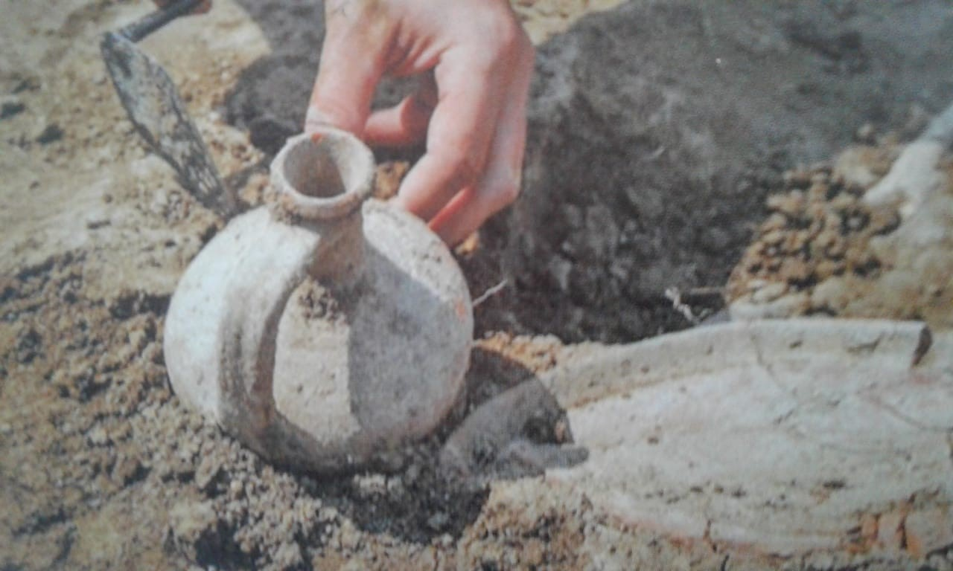

1. . Қыш-құмыралар мәдениетінің дамуына Жібек жолы арқылы келген түрлі ыдыстар тікелей әсер етті. Бұл бұйымдар иран, қытай, кейде жапон үлгілері негізінде дайындалған.
2. Оңтүстік Қазақстанның қышқұмыралар мәдениеті  Орта Азия қалаларының мәдениетімен ұқсас болып келеді. Бұл қыш ыдыстардың қалдықтары біздің Тастұмсық ауылының төбешіктерінен табылған.Қыш ыдыстардың бірнеше түрінің табылуына қарағанда бұл өңірлерде орта ғасырларда қыш шеберханалары болған деген болжам жасауға болады. Алдағы уақытта осы жерлерге археологиялық қазба жұмыстарын жүргізетін болса ата-бабабымыздан қалған көптеген олжалар табылады деп сенемін .

Қаратаудың солтүстік беткейіндегі, Сырдария және Арыс өзендеріндегі қалалар мен қоныстар анықталған орындардың үлкен тобын зерттеу, картаға түсіру және хронологиясын анықтауға әлі де болса көп уақыт және қаржы керек. Ауыл-аймақ топографиясын зерттеу мен қыш ыдыстарды сараптау қала мәдениетінің мәдени-тарихи кезеңдерін түйіндеуге, Орта Азиямен болған қолөнер мен сауда, этносаяси байланыстардың бағытын анықтауға мүмкіндік береді.

Бірақ бүгінгі күнгі нарықтық экономикалық қатынастарға байланысты салынып жатқан жол құрылысы, магистралды каналдар, игеріліп жатқан өңірлердегі суландыру жүйелері,орынсыз салынып жатқан жек ғимараттар әсерінен өткеннің жүздеген ескерткіштері қиратылып жатыр, ұлттың мәдени қоры талан-таражға түсіп жатыр. Сондықтан да мәдени мұраны қорғау мен пайдалану туралы бүгінгі күн талабына сай қорғауға алу керектігі байқалады.